
Πλατφόρμα Ανταλλαγής και Αγοράς Δεξιοτήτων

Τεχνικό Κείμενο | Παραδοτέο 2
Ονομασία Έργου | SkillUs
Μάθημα | Τεχνολογία Λογισμικού – CEID 24Υ332 / CEID NY232
Τμήμα | Μηχανικών Η/Υ και Πληροφορικής, Πανεπιστήμιο Πατρών
Ακαδημαϊκό Έτος | 2025–2026
Ημερομηνία Σύνταξης | 10/04/2026 – 28/04/2026
Git Repository | https://github.com/petrosfs/ProjectSoftwareTechnology.git
Εργαλεία | Εργαλεία Microsoft Word, Figma, ClickUp, OneDrive, Draw.io, Visual Studio Code

Μέλη Ομάδας Project

Ονοματεπώνυμο | Αριθμός Μητρώου | Ρόλος σε αυτό το κείμενο
Αγγέλης Γιώργος | 1084609 | Contributor, Peer Reviewer
Αγγελόπουλος Μιχάλης | 1080421 | Contributor, Peer Reviewer
Γιαννακόπουλος Σωτήρης | 1084627 | Contributor, Peer Reviewer
Πετρόπουλος Γιώργος | 1084613 | Contributor, Peer Reviewer
Φουσέκης Πέτρος | 1070729 | Editor, Contributor
Σημείωση: Το παρόν τεχνικό κείμενο συντάχθηκε από όλα τα μέλη της ομάδας. Ο ρόλος «Editor» υποδηλώνει τον κύριο συντάκτη, «Contributor» τον/τους συνεισφέροντες και «Peer Reviewer» τον/τους αξιολογητές.

Project-description-v0.1

1. Εισαγωγή

1.1 Περιγραφή του Έργου
Το SkillUs είναι μια διαδικτυακή πλατφόρμα που φέρνει σε επαφή ανθρώπους οι οποίοι κατέχουν κάποια δεξιότητα με ανθρώπους που θέλουν να τη μάθουν ή να την αξιοποιήσουν. Η πλατφόρμα επιτρέπει στον κάθε χρήστη να λειτουργεί ταυτόχρονα ως «δάσκαλος» σε κάτι που γνωρίζει και ως «μαθητής» σε κάτι που επιθυμεί να αποκτήσει. Το όνομα SkillUs εκφράζει αυτή ακριβώς την αμφίδρομη φιλοσοφία: οι δεξιότητές μας, μαζί.

1.2 Πρόβλημα που Επιλύεται
Σήμερα υπάρχουν πολλοί άνθρωποι (κυρίως οικονομικά ασθενέστεροι, όπως φοιτητές, κ.α.) που κατέχουν χρήσιμες δεξιότητες — από ξένες γλώσσες και μουσικά όργανα, μέχρι προγραμματισμό, φωτογραφία ή σχεδιασμό— αλλά δεν υπάρχει ένας ενιαίος, αξιόπιστος χώρος όπου να μπορούν να τις προσφέρουν εύκολα, είτε ως αντάλλαγμα για κάτι άλλο, είτε έναντι αμοιβής. Παράλληλα, πολλοί αναζητούν κάποιον που να τους μάθει κάτι συγκεκριμένο και δεν ξέρουν πού να τον βρουν. Το SkillUs δίνει αυτή την ευκαιρία και γεφυρώνει το χάσμα.

1.3 Σκοπός και Όραμα
Σκοπός του SkillUs είναι να δημιουργήσει μια ζωντανή κοινότητα ανταλλαγής γνώσης, όπου κάθε άνθρωπος μπορεί να αξιοποιήσει αυτά που ξέρει και να αποκτήσει αυτά που χρειάζεται — με τον τρόπο που ταιριάζει σε αυτόν. Η πλατφόρμα στοχεύει να είναι ο ευκολότερος τρόπος για να βρεις αξιόπιστο άτομο που θα σε μάθει κάτι νέο ή για να βγάλεις κάποια χρήματα από αυτό που ήδη γνωρίζεις ή την δεξιότητα που κατέχεις.

2. Ενδεικτικές Οθόνες (Mock-up Screens)
Ακολουθούν ενδεικτικές οθόνες της πλατφόρμας SkillUs, όπως σχεδιάστηκαν στο Figma, για να αποτυπωθεί η κύρια λειτουργικότητα του έργου από τη σκοπιά του χρήστη.

Εικόνα 1 – Αρχική Σελίδα / Αναζήτηση Δεξιοτήτων

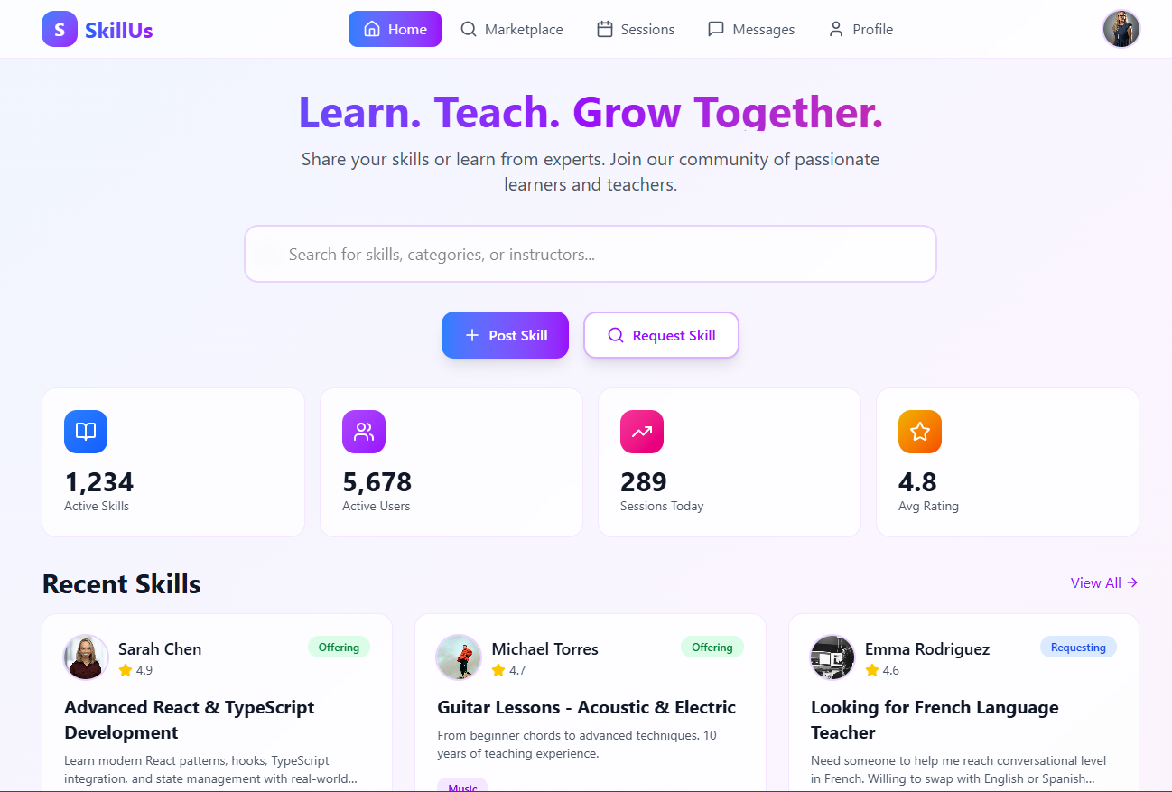
Εικόνα 1: Η αρχική οθόνη της πλατφόρμας SkillUs, όπου ο χρήστης μπορεί να δει πρόσφατα αναρτημένες αγγελίες και να αναζητά δεξιότητες βάσει κατηγορίας ή τύπου διάθεσης (Skill Swap / Marketplace).

Εικόνα 2 – Προφίλ Χρήστη & Αξιολογήσεις

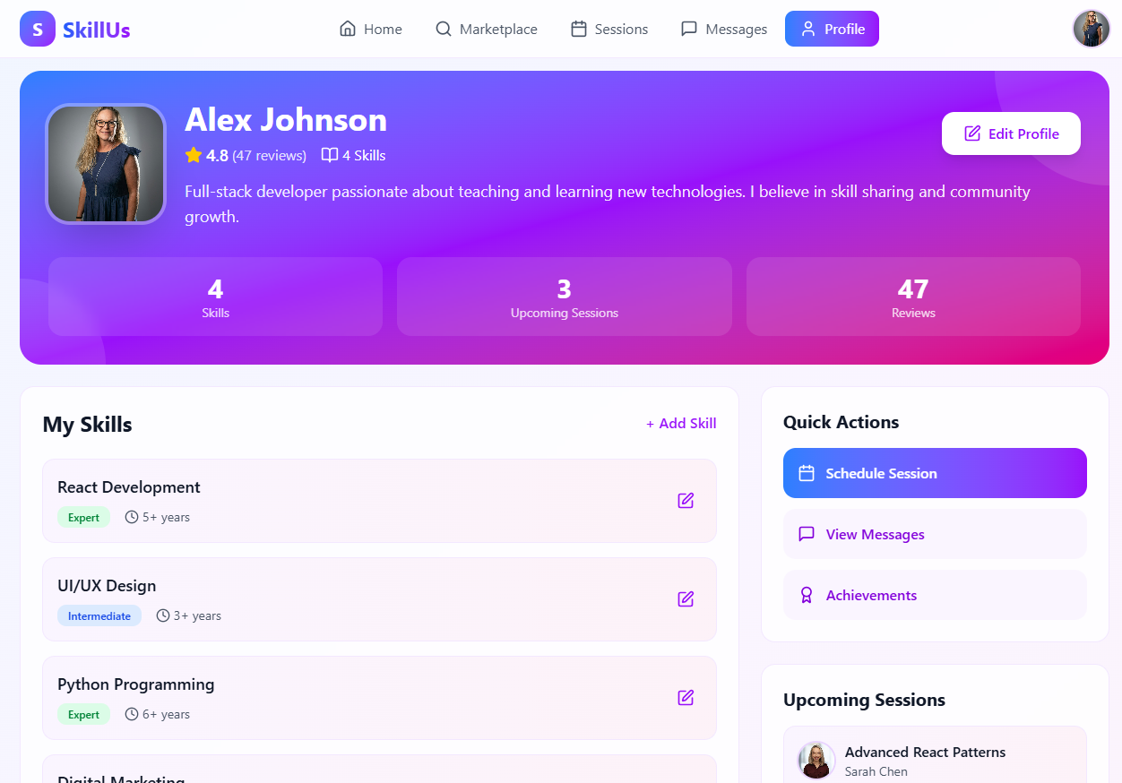
Εικόνα 2: Η οθόνη προφίλ ενός χρήστη, που εμφανίζει τις δεξιότητές του, τις αξιολογήσεις του από τη συνολική κοινότητα και την επιλογή επεξεργασίας του προφίλ.

Εικόνα 3 – Ανάρτηση Νέας Δεξιότητας

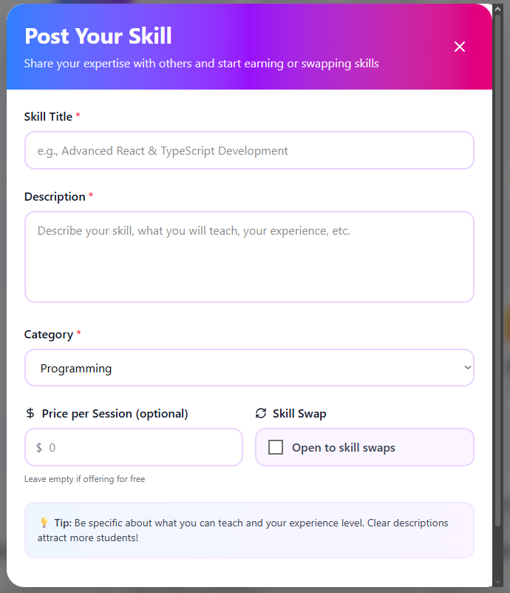
Εικόνα 3: Η οθόνη δημιουργίας νέας αγγελίας, όπου ο χρήστης επιλέγει τίτλο, κατηγορία, σύντομη περιγραφή, τύπο διάθεσης (Swap ή Market).

Εικόνα 4 – Αίτημα Ανταλλαγής / Αγοράς

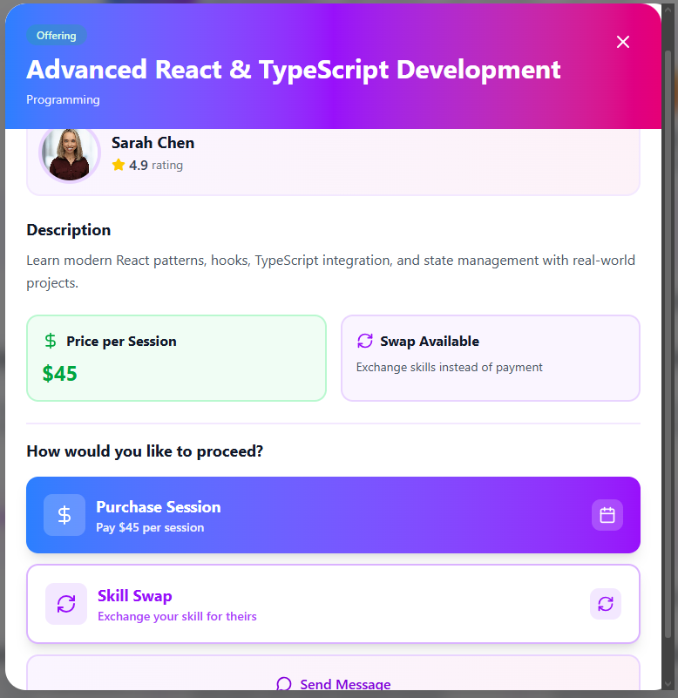
Εικόνα 4: Η οθόνη αποστολής αιτήματος συνεργασίας από τον αναζητούντα προς τον προσφέροντα, με την δυνατότητα αγοράς, ανταλλαγής ή αποστολής μηνύματος για περαιτέρω συνεννόηση.

3. Τι ΔΕΝ είναι το SkillUs
Για να είναι ξεκάθαρο το εύρος του έργου, σημειώνεται ρητά ότι το SkillUs:
- ΔΕΝ είναι πλατφόρμα τύπου MOOC (δεν περιλαμβάνει προ-ηχογραφημένα βίντεο μαθημάτων, πιστοποιητικά ή αυτοματοποιημένες σειρές μαθημάτων).
- ΔΕΝ είναι πλατφόρμα αναζήτησης εργασίας ή freelancing (π.χ. Upwork). Εστιάζει στην άμεση, προσωπική μεταφορά γνώσης μεταξύ ανθρώπων.
- ΔΕΝ παρέχει το ίδιο εκπαιδευτικό περιεχόμενο — συνδέει απλώς τους κατόχους γνώσης με αυτούς που την αναζητούν.

4. Εργαλεία που Χρησιμοποιήθηκαν
Για τη σύνταξη και το σχεδιασμό του παρόντος τεχνικού κειμένου χρησιμοποιήθηκαν τα ακόλουθα εργαλεία:
- Microsoft Word: Συγγραφή και μορφοποίηση του εγγράφου.
- Figma: Σχεδιασμός των ενδεικτικών οθονών (mock-up screens) που παρουσιάζονται στην ενότητα 5.
- ClickUp: Οργάνωση ομάδας, διαχείριση-ανάθεση-αξιολόγηση διεργασιών.
- OneDrive: Κοινή χρήση αρχείων
- Draw.io: Δημιουργία Use Case Model διαγράμματος
- Visual Studio Code: Δημιουργία Class Diagram με χρήση PlantUML extension

SkillUs — Project-description-v0.1 | Τεχνολογία Λογισμικού

Robustness-diagram-v0.1
Στοιχεία Εγγράφου
Τίτλος | Robustness-diagram — SkillUs
Κωδικός Εγγράφου | Robustness-diagram-v0.1
Εκδοχή | v0.1
Ημερομηνία | Απρίλιος 2026
Μάθημα | Τεχνολογία Λογισμικού — CEID 24Υ332 / CEID NY232
Τμήμα | Μηχανικών Η/Υ και Πληροφορικής, Πανεπιστήμιο Πατρών
Περιγραφή | Διαγράμματα ευρωστίας με σκοπό την αναγνώριση λαθών και βελτίωσης και εύκολος εντοπισμός στοιχείων για το domain model
Εργαλεία | Visual Paradigm

Οδηγός Συμβολισμού (Notation Guide)
Χρησιμοποίησε τον παρακάτω πίνακα για να αντιστοιχίσεις κάθε αντικείμενο στο σωστό στερεότυπο του Visual Paradigm. Σε κάθε Robustness Diagram ακολούθησε τους κανόνες σύνδεσης αυστηρά.
Στερεότυπο | Σύμβολο Visual Paradigm | Κανόνες Σύνδεσης
Actor | Ανθρωπάκι (Stick Figure) | Μόνο με Boundary objects
Boundary | Κύκλος + κάθετη γραμμή (Interface) | Actor ↔ Boundary · Boundary ↔ Control
Control | Κύκλος με βέλος (Controller) | Boundary → Control · Control ↔ Control · Control ↔ Entity
Entity | Κύκλος με γραμμή κάτω (Entity) | Μόνο με Control objects
* Με κόκκινο συμβολίζονται τα στοιχεία των εναλλακτικών ροών
** Διακεκομμένες γραμμές: ασύγχρονη επικοινωνία (ειδοποιήσεις)

RB-BUY-01
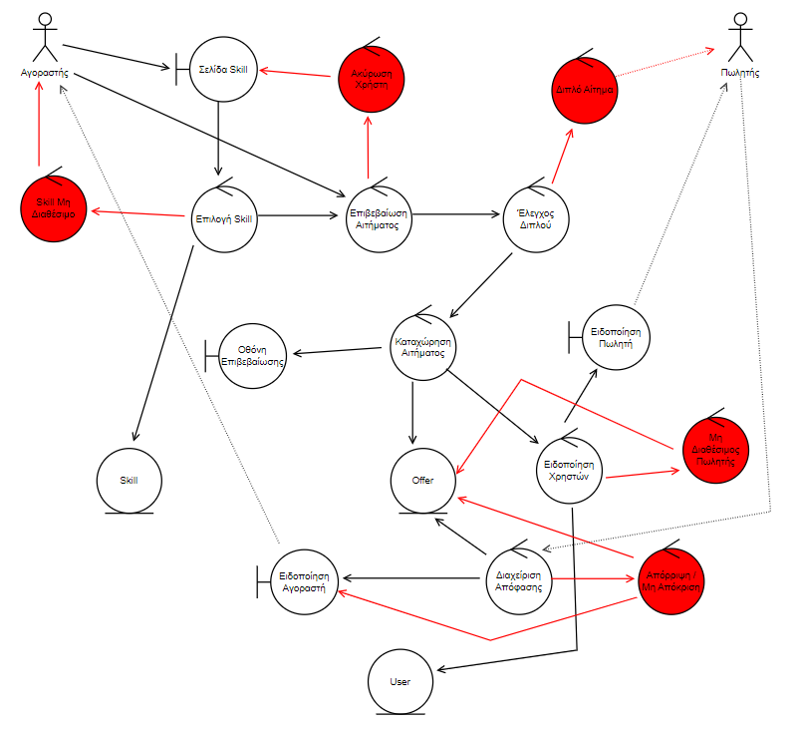

RB-SRC-01
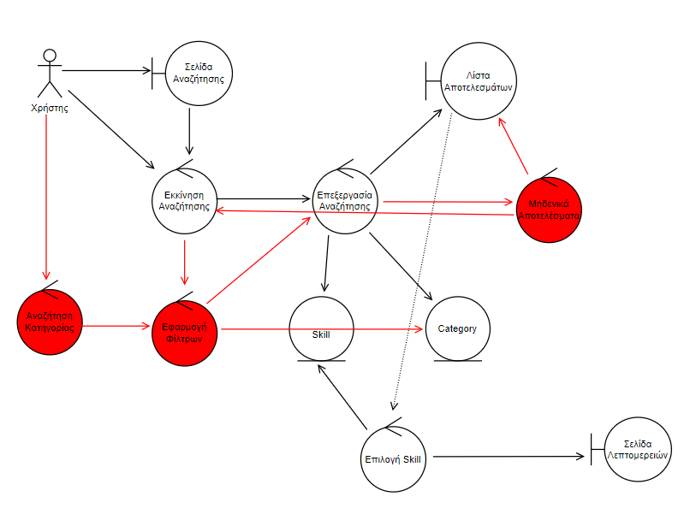

RB-REQ-01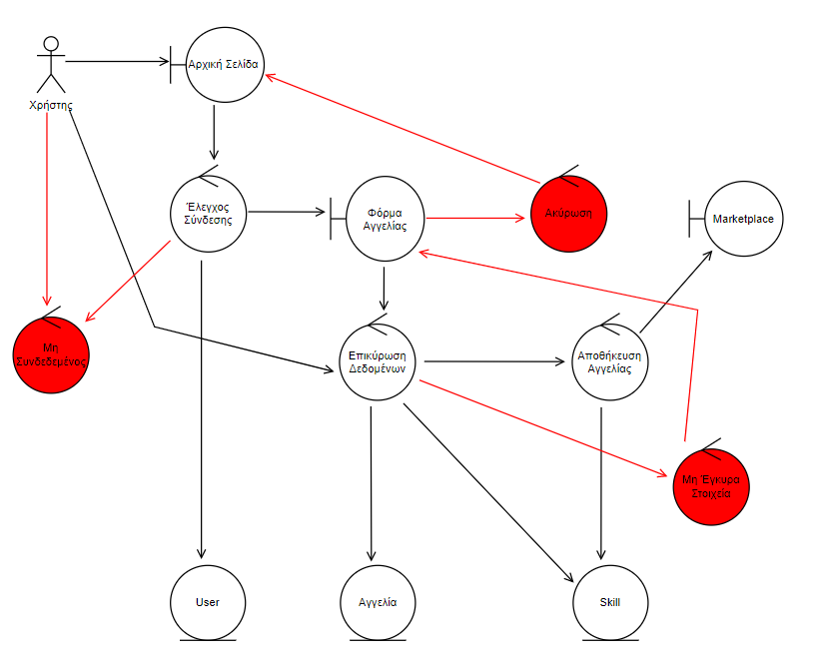

RB-PST-01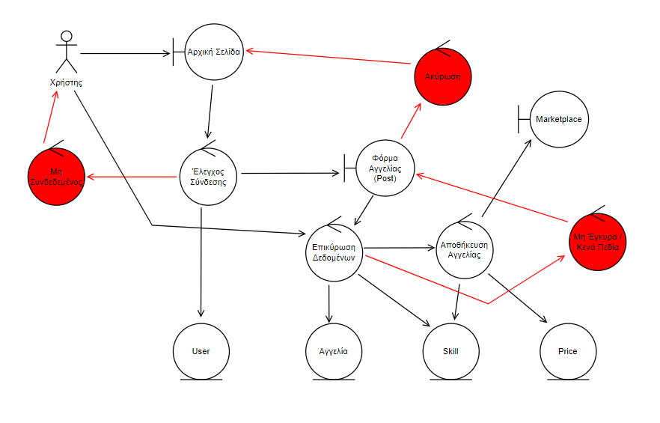

RB-SWP-01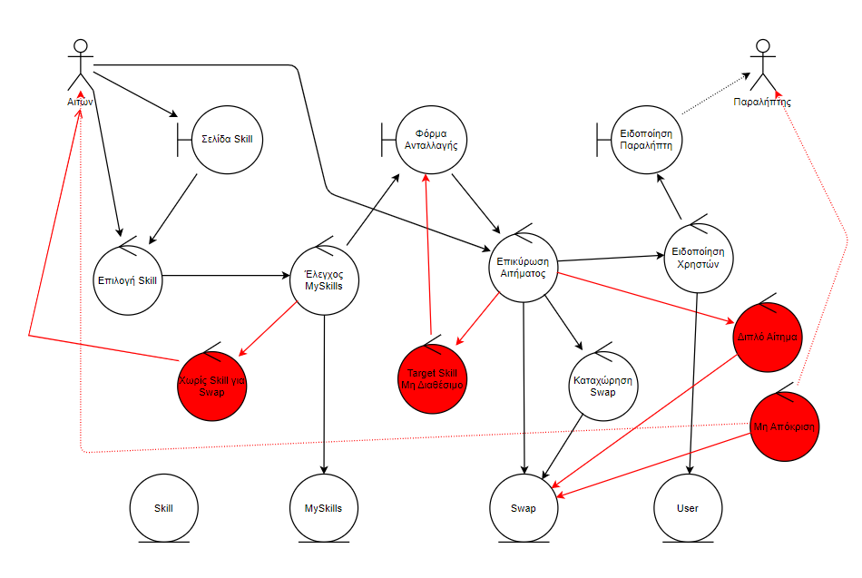

RB-REV-01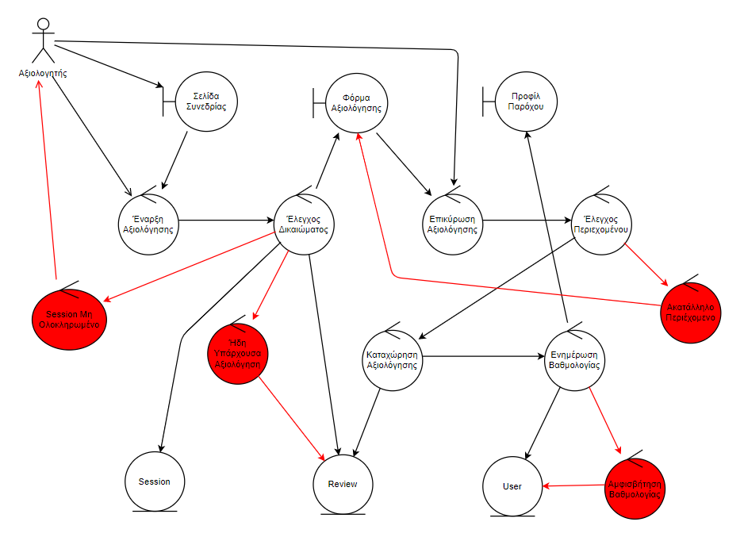

RB-PRF-01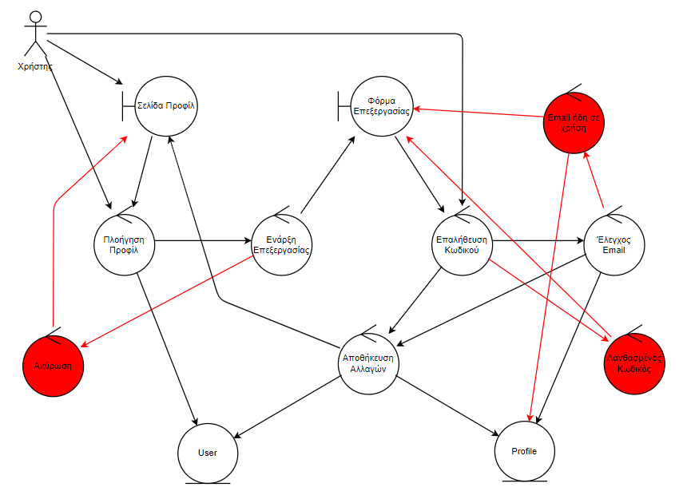

RB-SKL-01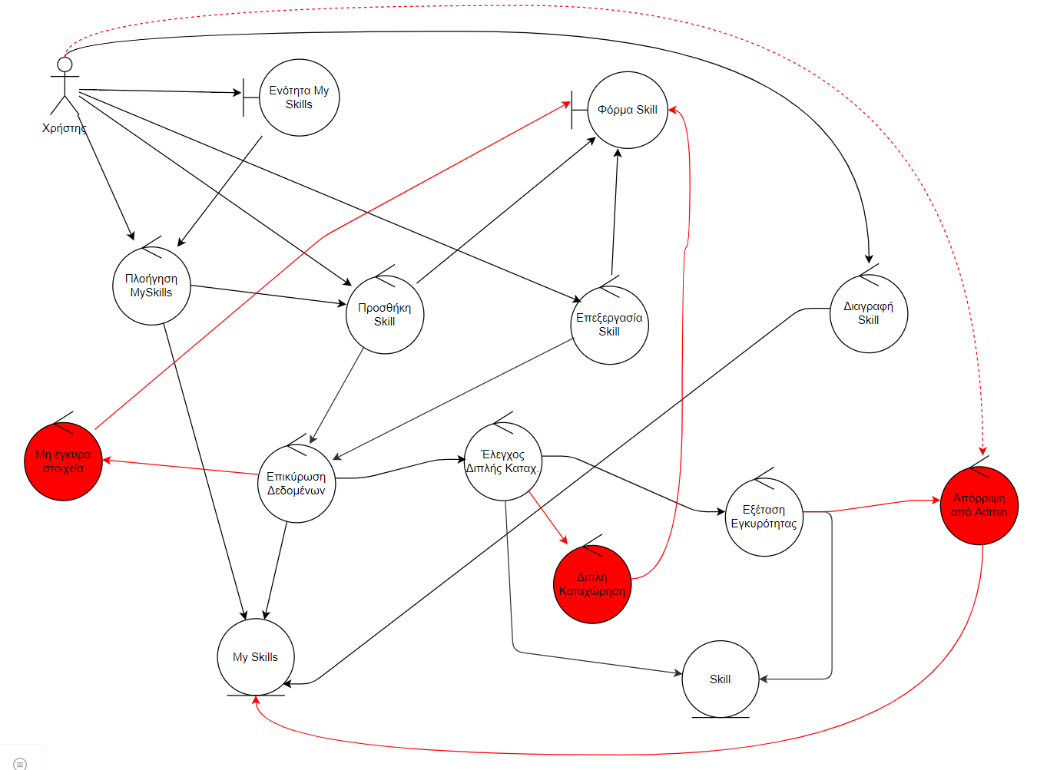

RB-SCH-01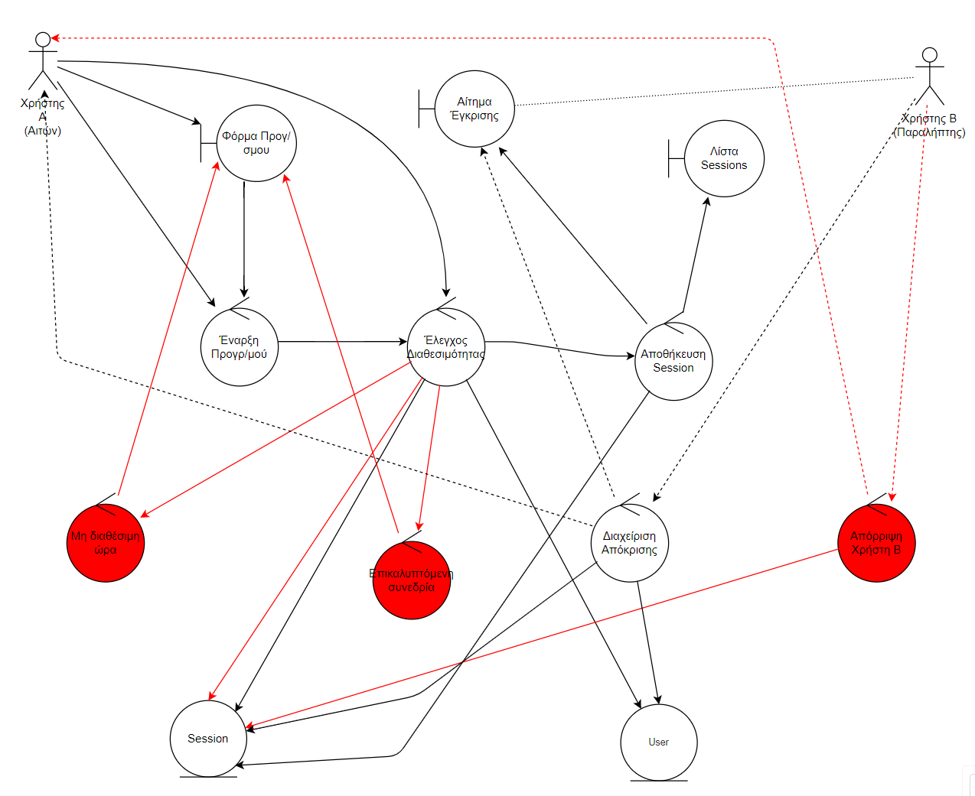

RB-PAY-01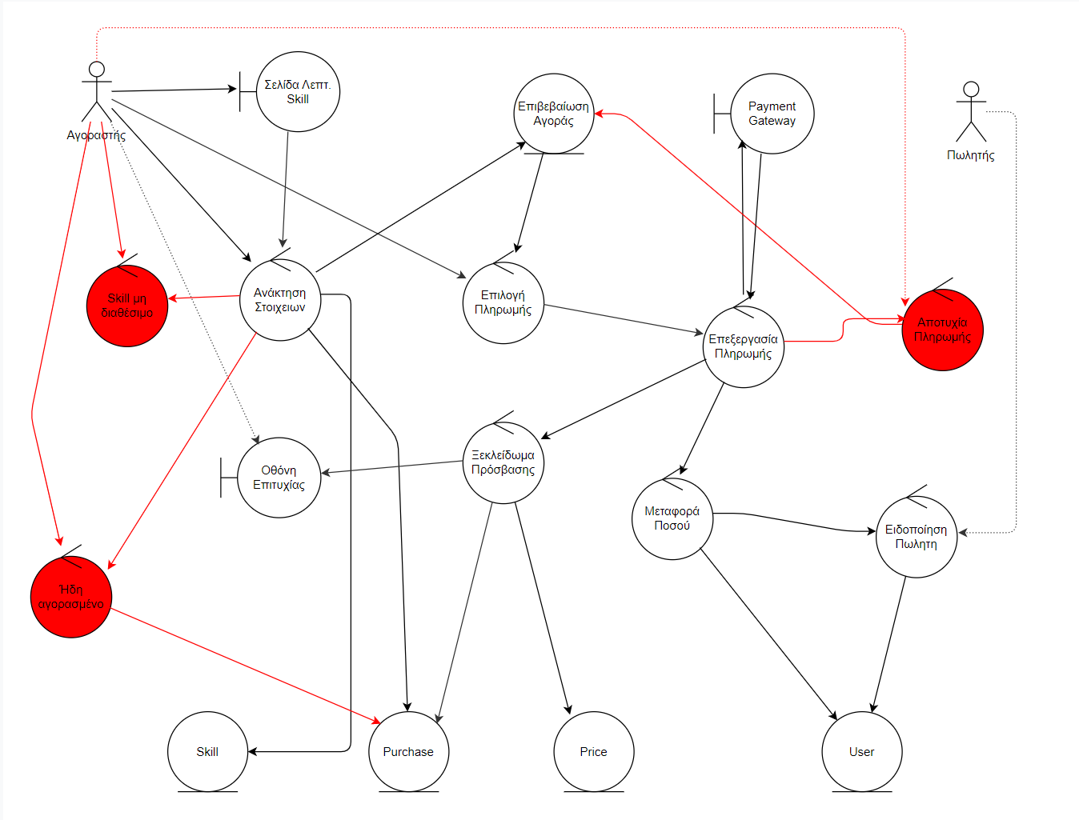

Use-case-v0.2
Στοιχεία Εγγράφου
Τίτλος | Use Cases — SkillUs
Κωδικός Εγγράφου | Use-case-v0.2
Εκδοχή | v0.2
Ημερομηνία | Απρίλιος 2026
Μάθημα | Τεχνολογία Λογισμικού — CEID 24Υ332 / CEID NY232
Τμήμα | Μηχανικών Η/Υ και Πληροφορικής, Πανεπιστήμιο Πατρών
Περιγραφή | Το παρόν έγγραφο περιλαμβάνει αναλυτική περιγραφή των περιπτώσεων χρήσης (use cases) της πλατφόρμας SkillUs, με βασικές και εναλλακτικές ροές για κάθε λειτουργία.
Use Cases | UC-BUY-01 · UC-SRC-01 · UC-REQ-01 · UC-PST-01 · UC-SWP-01 · UC-REV-01 · UC-PRF-01 · UC-SKL-01 · UC-SCH-01 · UC-PAY-01

Αλλαγές από την έκδοση v0.1
Μετά τη σχεδίαση των robustness diagrams, οι αλλαγές στα use cases αφορούν κυρίως:
(α) αναδιάταξη της σειράς των ελέγχων (π.χ. Έλεγχος Σύνδεσης, Έλεγχος MySkills και Έλεγχος Διπλού γίνονται νωρίτερα στη ροή),
(β) εμφάνιση νέων entities (Price, Profile, MySkills, Swap) που δεν είχαν αναφερθεί ρητά,
(γ) νέα controls που προέκυψαν από την ανάλυση και δεν υπήρχαν ως ξεχωριστά βήματα,
(δ) νέες εναλλακτικές ροές για περιπτώσεις που αποτυπώθηκαν στα diagrams.
Όλα τα 10 use cases έχουν αντίστοιχο robustness diagram.

Υπόμνημα Αλλαγών (v0.1 → v0.2)
Κόκκινο κείμενο | Βήμα που προστέθηκε ή τροποποιήθηκε μετά την ανάλυση ευρωστίας
⊕ ΝΕΟΣ | Νέα εναλλακτική ροή που προέκυψε από robustness diagram
[↑ Αιτία …] | Σύντομη εξήγηση γιατί έγινε η αλλαγή (ποιο εύρημα του robustness diagram την προκάλεσε)
Λευκό κείμενο | Αμετάβλητο από v0.1

UC-BUY-02 — Αίτημα Αγοράς Skill

Βασική Ροή
Βασική Ροή
- Ο αγοραστής επιλέγει ένα skill από τα αποτελέσματα αναζήτησης ή από τα προτεινόμενα.
- Το σύστημα εμφανίζει τα στοιχεία του προσφερόμενου skill (περιγραφή, τιμή, αξιολογήσεις κ.λπ.).
- Το σύστημα ελέγχει αν υπάρχει ήδη εκκρεμές αίτημα αγοράς του ίδιου skill από τον ίδιο χρήστη (Έλεγχος Διπλού). [↑ Από το robustness diagram προέκυψε ξεχωριστό control «Έλεγχος Διπλού» που εκτελείται πριν από την επιλογή «Purchase Session», ενώ στο v0.1 ο έλεγχος αυτός γινόταν μετά την επιβεβαίωση (βήμα 5).]
- Ο αγοραστής επιλέγει «Purchase Session».
- Το σύστημα εμφανίζει Οθόνη Επιβεβαίωσης και ζητά επιβεβαίωση της ενέργειας.
- Ο αγοραστής επιβεβαιώνει το αίτημα.
- Το σύστημα καταχωρεί το αίτημα αγοράς (Offer) με κατάσταση «Σε εκκρεμότητα».
- Το σύστημα εμφανίζει μήνυμα επιτυχίας του αιτήματος στον αγοραστή.
- Το σύστημα ειδοποιεί τον πωλητή για το νέο αίτημα (Ειδοποίηση Πωλητή). [↑ Στο robustness diagram η ειδοποίηση του πωλητή αποτελεί ξεχωριστό control «Ειδοποίηση Πωλητή», διακριτό από τη γενική «Ειδοποίηση Χρηστών». Διαχωρίστηκε για να αποτυπωθεί σωστά η αλληλεπίδραση με τον actor Πωλητής.]
- Ο πωλητής βλέπει το αίτημα και επιλέγει «Αποδοχή» ή «Απόρριψη».
- Το σύστημα διαχειρίζεται την απόφαση (Διαχείριση Απόφασης) και ενημερώνει την κατάσταση του Offer.
- Το σύστημα ειδοποιεί τον αγοραστή για την απόφαση (Ειδοποίηση Αγοραστή).

Εναλλακτικές Ροές
Εναλλακτικές Ροές

Εναλλακτική Ροή 1 (Skill Μη Διαθέσιμο)
2.α.1 Το σύστημα εντοπίζει ότι το επιλεγμένο skill δεν είναι πλέον διαθέσιμο (π.χ. εξαντλήθηκε).
2.α.2 Το σύστημα εμφανίζει μήνυμα στον χρήστη ότι το skill δεν είναι διαθέσιμο.
2.α.3 Ο χρήστης μπορεί να επιστρέψει στη λίστα των skills ή να επιλέξει άλλο skill.

Εναλλακτική Ροή 2 (Ακύρωση από Χρήστη)
5.α.1 Ο αγοραστής επιλέγει «Ακύρωση» στην Οθόνη Επιβεβαίωσης.
5.α.2 Το σύστημα ακυρώνει τη διαδικασία.
5.α.3 Ο αγοραστής επιστρέφει στη σελίδα του skill.

Εναλλακτική Ροή 3 (Διπλό Αίτημα)
⊕ ΝΕΟΣ [↑ Προέκυψε από το ξεχωριστό control «Έλεγχος Διπλού» του robustness diagram. Στο v0.1 δεν υπήρχε ξεχωριστή εναλλακτική ροή για αυτή την περίπτωση σε αυτό το σημείο της ροής.]

3.α.1 Ο Έλεγχος Διπλού εντοπίζει ήδη υπάρχον εκκρεμές αίτημα για το ίδιο skill από τον ίδιο αγοραστή.
3.α.2 Το σύστημα εμφανίζει προειδοποιητικό μήνυμα «Διπλό Αίτημα» στον χρήστη.
3.α.3 Ο χρήστης επιλέγει να συνεχίσει (νέο αίτημα) ή να ακυρώσει.

Εναλλακτική Ροή 4 (Μη Διαθέσιμος Πωλητής)
⊕ ΝΕΟΣ [↑ Προέκυψε από τον ξεχωριστό κόμβο «Μη Διαθέσιμος Πωλητής» του robustness diagram που αντιστοιχεί στην αποτυχία του control «Ειδοποίηση Πωλητή».]

9.α.1 Το σύστημα δεν μπορεί να ειδοποιήσει τον πωλητή (π.χ. ανενεργός λογαριασμός).
9.α.2 Το αίτημα (Offer) παραμένει σε κατάσταση «Σε εκκρεμότητα».
Εναλλακτική Ροή 5 (Απόρριψη / Μη Απόκριση Πωλητή)
⊕ ΝΕΟΣ [↑ Στο robustness diagram ο κόμβος «Απόρριψη / Μη Απόκριση» είναι ενιαίος και συνδέεται με τη «Διαχείριση Απόφασης». Οι δύο ξεχωριστές ροές ΕΡ5 (Απόρριψη) και ΕΡ6 (Μη Απόκριση) του v0.1 ενοποιήθηκαν σε μία.]

10.α.1 Ο πωλητής επιλέγει «Απόρριψη» ή δεν απαντά εντός προκαθορισμένου χρονικού διαστήματος.
10.α.2 Η Διαχείριση Απόφασης ενημερώνει την κατάσταση του Offer σε «Απορρίφθηκε» ή «Ακυρώθηκε».
10.α.3 Ο αγοραστής λαμβάνει ειδοποίηση.

UC-SRC-02 — Αναζήτηση Skill

Βασική Ροή

Βασική Ροή
- Ο χρήστης επιλέγει «Αναζήτηση κάποιου skill» από τη Σελίδα Αναζήτησης.
- Το σύστημα εμφανίζει τη Σελίδα Αναζήτησης με πεδίο αναζήτησης και διαθέσιμα φίλτρα.
- Ο χρήστης πληκτρολογεί την επιθυμητή δεξιότητα.
- Ο χρήστης επιβεβαιώνει την αναζήτηση.
- Το σύστημα εκκινεί την αναζήτηση (Εκκίνηση Αναζήτησης) και την επεξεργάζεται μέσω του Skill και της Category.
- Το σύστημα εμφανίζει τη Λίστα Αποτελεσμάτων με βασικές πληροφορίες για κάθε skill (τίτλος, τιμή, βαθμολογία κ.λπ.). [↑ Από το robustness diagram προέκυψε ξεχωριστή boundary «Λίστα Αποτελεσμάτων» ως έξοδος του control «Επεξεργασία Αναζήτησης». Στο v0.1 δεν γινόταν αυτός ο διαχωρισμός.]
- Ο χρήστης κάνει περιήγηση στα αποτελέσματα.
- Ο χρήστης επιλέγει skill (Επιλογή Skill).
- Το σύστημα εμφανίζει τη Σελίδα Λεπτομερειών του skill. [↑ Στο robustness diagram εμφανίζεται ρητά η boundary «Σελίδα Λεπτομερειών» ως αποτέλεσμα του control «Επιλογή Skill». Στο v0.1 αυτό δεν ήταν ξεκάθαρο.]

Εναλλακτικές Ροές

Εναλλακτικές Ροές

Εναλλακτική Ροή 1 (Φίλτρα)
2.β.1 Ο χρήστης εφαρμόζει φίλτρα (π.χ. τιμή, κατηγορία, βαθμολογία)
2.β.2 Ο χρήστης επιλέγει τρόπο ταξινόμησης (π.χ. πιο δημοφιλή, χαμηλότερη τιμή)
2.β.3 Το σύστημα ενημερώνει δυναμικά τα αποτελέσματα
2.β.4 Το σύστημα εμφανίζει πιο συγκεκριμένα και φιλτραρισμένα αποτελέσματα
2.β.5 Ο χρήστης συνεχίζει την περιήγηση

Εναλλακτική Ροή 2 (Αναζήτηση μέσω Μενού/Κατηγοριών)
⊕ ΝΕΟΣ [↑ Στο robustness diagram η «Αναζήτηση Κατηγορίας» εμφανίζεται ως ξεχωριστό control που συνδέεται απευθείας με την «Εφαρμογή Φίλτρων» και την entity Category, ενώ στο v0.1 ήταν συγχωνευμένη με την εναλλακτική ροή φίλτρων.]

2.γ.1 Ο χρήστης επιλέγει «Αναζήτηση Κατηγορίας» και επιλέγει κατηγορία από μενού.
2.γ.2 Το σύστημα χρησιμοποιεί το control «Αναζήτηση Κατηγορίας» για αναζήτηση στην entity Category.
2.γ.3 Το σύστημα εφαρμόζει φίλτρα μέσω «Εφαρμογή Φίλτρων» και ενημερώνει τα αποτελέσματα.
2.γ.4 Ο χρήστης καταλήγει σε Λίστα Αποτελεσμάτων και περιηγείται.

Εναλλακτική Ροή 3 (Μηδενικά Αποτελέσματα)
5.β.1 Το σύστημα δεν βρίσκει αποτελέσματα
5.β.2 Το σύστημα εμφανίζει μήνυμα «Δεν βρέθηκαν αποτελέσματα»
5.β.3 Το σύστημα προτείνει εναλλακτικά ή παρόμοια skills
5.β.4 Ο χρήστης τροποποιεί την αναζήτηση ή επιλέγει από τις προτάσεις

UC-REQ-02 — Ανάρτηση Αγγελίας για Αναζήτηση Skill

Βασική Ροή

Βασική Ροή
- Ο χρήστης επιλέγει την επιλογή «Request Skill» από την αρχική σελίδα.
- Το σύστημα εκτελεί Έλεγχο Σύνδεσης — επαληθεύει ότι ο χρήστης είναι συνδεδεμένος. [↑ Στο robustness diagram ο «Έλεγχος Σύνδεσης» είναι το πρώτο control που ενεργοποιείται, πριν εμφανιστεί η φόρμα. Στο v0.1 ο έλεγχος αυτός εμφανιζόταν ως εναλλακτική ροή στο βήμα 5.]
- Το σύστημα εμφανίζει μια φόρμα δημιουργίας της αγγελίας.
- Ο χρήστης συμπληρώνει τα απαιτούμενα πεδία:
  - τίτλος αγγελίας
  - περιγραφή skill που αναζητά να μάθει
  - κατηγορία
  - budget που έχει να διαθέσει
  - επιλογή για διαθέσιμο skill swap
- Ο χρήστης επιβεβαιώνει την καταχώρηση.
- Το σύστημα ελέγχει την εγκυρότητα των δεδομένων.
- Το σύστημα αποθηκεύει την αγγελία.
- Το σύστημα εμφανίζει μήνυμα επιτυχούς καταχώρησης.
- Η αγγελία εμφανίζεται στο marketplace της πλατφόρμας.

Εναλλακτικές Ροές

Εναλλακτικές Ροές

Εναλλακτική Ροή 1 (Έλεγχος Δεδομένων)
5.α.1 Το σύστημα εντοπίζει μη έγκυρα δεδομένα.
5.α.2 Το σύστημα εμφανίζει προειδοποιητικό μήνυμα σφάλματος.
5.α.3 Ο χρήστης διορθώνει τα στοιχεία.
5.α.4 Η διαδικασία συνεχίζεται από το βήμα 4 της βασικής ροής.

Εναλλακτική Ροή 2 (Ακύρωση διαδικασίας)
4.α.1 Ο χρήστης επιλέγει «Ακύρωση».
4.α.2 Το σύστημα ακυρώνει τη διαδικασία.
4.α.3 Το σύστημα επιστρέφει τον χρήστη στην αρχική σελίδα.

Εναλλακτική Ροή 3 (Μη συνδεδεμένος χρήστης)
⊕ ΝΕΟΣ [↑ Ο έλεγχος σύνδεσης μεταφέρθηκε στο βήμα 2 λόγω του robustness diagram: το control «Έλεγχος Σύνδεσης» είναι το πρώτο που ενεργοποιείται και στην αποτυχία του δεν εμφανίζεται καν η φόρμα.]

2.α.1 Ο Έλεγχος Σύνδεσης διαπιστώνει ότι ο χρήστης δεν είναι συνδεδεμένος.
2.α.2 Το σύστημα εμφανίζει μήνυμα «Μη Συνδεδεμένος» και ο χρήστης οδηγείται στη σελίδα login.

Εναλλακτική Ροή 4 (Ανεπαρκή στοιχεία)
4.β.1 Το σύστημα εντοπίζει ότι κάποιο υποχρεωτικό πεδίο έχει μείνει κενό.
4.β.2 Το σύστημα απαιτεί από τον χρήστη να συμπληρώσει το πεδίο.
4.β.3 Ο χρήστης συμπληρώνει τα στοιχεία και επιτρέπει να προχωρήσουμε στο βήμα 5.

UC-PST-02 — Ανάρτηση Αγγελίας για Skill for Sale

Βασική Ροή

Βασική Ροή
- Ο χρήστης επιλέγει την επιλογή «Post Skill» από την αρχική σελίδα.
- Το σύστημα εκτελεί Έλεγχο Σύνδεσης — επαληθεύει ότι ο χρήστης είναι συνδεδεμένος. [↑ Ίδιο εύρημα με το UC-REQ-01: στο robustness diagram ο «Έλεγχος Σύνδεσης» είναι το πρώτο control, πριν εμφανιστεί η φόρμα.]
- Το σύστημα εμφανίζει μια φόρμα δημιουργίας της αγγελίας.
- Ο χρήστης συμπληρώνει τα απαιτούμενα πεδία:
  - τίτλος υπηρεσίας
  - περιγραφή skill που προσφέρει
  - κατηγορία
  - τιμή ανά session ή/και επιλογή για skill swap
  - διαθεσιμότητα
- Ο χρήστης επιβεβαιώνει την καταχώρηση.
- Το σύστημα ελέγχει την εγκυρότητα των δεδομένων.
- Το σύστημα αποθηκεύει την αγγελία.
- Το σύστημα εμφανίζει μήνυμα επιτυχούς καταχώρησης.
- Η αγγελία εμφανίζεται στο marketplace.

Εναλλακτικές Ροές

Εναλλακτικές Ροές

Εναλλακτική Ροή 1 (Ακύρωση διαδικασίας)
4.α.1 Ο χρήστης ακυρώνει την διαδικασία.
4.α.2 Το σύστημα διαγράφει τα προσωρινά δεδομένα.
4.α.3 Το σύστημα επιστρέφει στην αρχική σελίδα.

Εναλλακτική Ροή 2 (Μη συνδεδεμένος χρήστης)
⊕ ΝΕΟΣ [↑ Εύρημα από robustness diagram: ο «Έλεγχος Σύνδεσης» είναι το πρώτο control — αν αποτύχει, δεν εμφανίζεται η φόρμα.]

2.α.1 Ο Έλεγχος Σύνδεσης διαπιστώνει ότι ο χρήστης δεν είναι συνδεδεμένος.
2.α.2 Το σύστημα εμφανίζει μήνυμα «Μη Συνδεδεμένος» και ο χρήστης οδηγείται στη σελίδα login.

Εναλλακτική Ροή 3 (Μη Έγκυρα / Κενά Πεδία)
⊕ ΝΕΟΣ [↑ Στο robustness diagram η εναλλακτική ροή αποτυχίας της «Επικύρωσης Δεδομένων» φέρει την ονομασία «Μη Έγκυρα / Κενά Πεδία» — συγχωνεύει τις δύο ξεχωριστές εναλλακτικές ροές του v0.1 (ΕΡ1 και ΕΡ4).]

6.α.1 Η Επικύρωση Δεδομένων εντοπίζει μη έγκυρα ή κενά υποχρεωτικά πεδία.
6.α.2 Το σύστημα εμφανίζει μήνυμα «Μη Έγκυρα / Κενά Πεδία» στη Φόρμα Αγγελίας (Post).
6.α.3 Ο χρήστης διορθώνει και η διαδικασία συνεχίζεται από το βήμα 5.

UC-SWP-02 — Αίτημα Ανταλλαγής Skill

Βασική Ροή
Βασική Ροή
- Ο χρήστης αναζητά ένα skill που τον ενδιαφέρει.
- Το σύστημα εμφανίζει τα διαθέσιμα skills και τα στοιχεία των χρηστών που τα προσφέρουν.
- Ο χρήστης επιλέγει το skill που θέλει να αποκτήσει μέσω ανταλλαγής.
- Το σύστημα εκτελεί Έλεγχο MySkills: ελέγχει αν ο Αιτών διαθέτει τουλάχιστον ένα skill στο MySkills που μπορεί να προσφέρει ως αντάλλαγμα. [↑ Από το robustness diagram, ο «Έλεγχος MySkills» είναι ξεχωριστό control που εκτελείται αμέσως μετά την Επιλογή Skill, πριν εμφανιστεί η Φόρμα Ανταλλαγής. Στο v0.1 ο έλεγχος αυτός γινόταν στο βήμα 10, μετά την επιβεβαίωση.]
- Ο χρήστης επιλέγει «Αίτημα ανταλλαγής».
- Το σύστημα εμφανίζει φόρμα ανταλλαγής.
- Ο χρήστης επιλέγει ποιο δικό του skill προσφέρει ως αντάλλαγμα.
- Ο χρήστης προαιρετικά συμπληρώνει μήνυμα με επιπλέον πληροφορίες ή πρόταση συνεργασίας.
- Ο χρήστης επιβεβαιώνει την αποστολή του αιτήματος.
- Το σύστημα εκτελεί Επικύρωση Αιτήματος: ελέγχει αν το target skill παραμένει διαθέσιμο (entity Skill) και αν δεν υπάρχει ήδη εκκρεμές αίτημα swap (entity Swap) μεταξύ των ίδιων χρηστών. [↑ Στο robustness diagram η «Επικύρωση Αιτήματος» είναι ξεχωριστό control που συνδέεται με entities Skill και Swap. Στο v0.1 οι δύο έλεγχοι (διαθεσιμότητα target skill + διπλό αίτημα) ήταν ενοποιημένοι σε ένα αόριστο βήμα.]
- Το σύστημα καταχωρεί το αίτημα ανταλλαγής.
- Το σύστημα εκτελεί Ειδοποίηση Χρηστών και αποστέλλει Ειδοποίηση Παραλήπτη (boundary) στον Παραλήπτη. [↑ Στο robustness diagram η «Ειδοποίηση Χρηστών» είναι ξεχωριστό control που οδηγεί στη boundary «Ειδοποίηση Παραλήπτη» και αλληλεπιδρά με τον actor Παραλήπτης. Στο v0.1 ήταν απλώς «ενημέρωση παραλήπτη» χωρίς ξεχωριστό control.]
- 13. Το σύστημα εμφανίζει μήνυμα επιτυχούς αποστολής του αιτήματος.

Εναλλακτικές Ροές

Εναλλακτικές Ροές

Εναλλακτική Ροή 1 (Ο χρήστης δεν έχει διαθέσιμο skill για ανταλλαγή)
⊕ ΝΕΟΣ [↑ Η εναλλακτική ροή μεταφέρθηκε στο βήμα 3 (Έλεγχος MySkills) από το βήμα 10 του v0.1 — ο κόμβος «Χωρίς Skill για Swap» συνδέεται άμεσα με τον «Έλεγχο MySkills» στο robustness diagram.]

4.α.1 Ο Έλεγχος MySkills διαπιστώνει ότι το MySkills του αιτώντος είναι κενό.
4.α.2 Το σύστημα δεν εμφανίζει τη Φόρμα Ανταλλαγής.
4.α.3 Εμφανίζεται μήνυμα «Χωρίς Skill για Swap» — ο Αιτών καλείται να προσθέσει πρώτα skill στο MySkills.

Εναλλακτική Ροή 2 (Ο χρήστης ακυρώνει τη διαδικασία)
9.α.1 Ο χρήστης επιλέγει «Ακύρωση».
9.α.2 Το σύστημα ακυρώνει τη διαδικασία αποστολής αιτήματος.
9.α.3 Ο χρήστης επιστρέφει στη σελίδα του skill.

Εναλλακτική Ροή 3 (Μη έγκυρο ή ελλιπές αίτημα)
10.α.1 Ο χρήστης δεν επιλέγει skill προς ανταλλαγή ή αφήνει υποχρεωτικό πεδίο κενό.
10.α.2 Το σύστημα εμφανίζει μήνυμα σφάλματος.
10.α.3 Ο χρήστης διορθώνει τα στοιχεία και συνεχίζει.

Εναλλακτική Ροή 4 (Το skill δεν είναι πλέον διαθέσιμο)
⊕ ΝΕΟΣ [↑ Ο κόμβος «Target Skill Μη Διαθέσιμο» συνδέεται με την «Επικύρωση Αιτήματος» στο robustness diagram. Στο v0.1 ήταν ενοποιημένος με άλλους ελέγχους.]

10.β.1 Η Επικύρωση Αιτήματος διαπιστώνει ότι το target Skill δεν είναι πλέον διαθέσιμο.
10.β.2 Εμφανίζεται μήνυμα «Target Skill Μη Διαθέσιμο».
10.β.3 Ο Αιτών επιστρέφει στη Σελίδα Skill.

Εναλλακτική Ροή 5 (Ήδη υπάρχον αίτημα ανταλλαγής)
⊕ ΝΕΟΣ [↑ Ο κόμβος «Διπλό Αίτημα» συνδέεται με την «Επικύρωση Αιτήματος» και την entity Swap στο robustness diagram — ξεχωριστός από το «Target Skill Μη Διαθέσιμο».]

10.γ.1 Η Επικύρωση Αιτήματος εντοπίζει ήδη εκκρεμές Swap μεταξύ των ίδιων χρηστών για το ίδιο skill.
10.γ.2 Εμφανίζεται μήνυμα «Διπλό Αίτημα».

10.γ.3 Ο Αιτών μπορεί να δει την κατάσταση του εκκρεμούς αιτήματος ή να ακυρώσει.

Εναλλακτική Ροή 6 (Μη αποδεκτό skill προς ανταλλαγή)
10.δ.1 Το σύστημα εντοπίζει ότι το skill που προσφέρεται δεν πληροί τις προϋποθέσεις.
10.δ.2 Το σύστημα εμφανίζει σχετικό μήνυμα στον χρήστη.
10.δ.3 Ο χρήστης επιλέγει διαφορετικό skill ή ακυρώνει.

Εναλλακτική Ροή 7 (Αποτυχία καταχώρησης αιτήματος)
11.α.1 Παρουσιάζεται τεχνικό σφάλμα κατά την αποθήκευση.
11.α.2 Το σύστημα εμφανίζει μήνυμα αποτυχίας.
11.α.3 Ο χρήστης μπορεί να προσπαθήσει ξανά αργότερα.

Εναλλακτική Ροή 8 (Μη Απόκριση Παραλήπτη)

⊕ ΝΕΟΣ [↑ Ο κόμβος «Μη Απόκριση» συνδέεται με τον actor Παραλήπτης και την entity Swap στο robustness diagram. Δεν υπήρχε ως ξεχωριστή εναλλακτική ροή στο v0.1.]

12.α.1 Ο Παραλήπτης δεν αποκρίνεται εντός προκαθορισμένου χρονικού διαστήματος.
12.α.2 Το σύστημα ακυρώνει αυτόματα το Swap και ενημερώνει τον Αιτώντα.

UC-REV-02 — Skill Teaching Review

Βασική Ροή
Βασική Ροή
- Ο χρήστης ολοκληρώνει μια συνεδρία διδασκαλίας ή αγοράς skill.
- Το σύστημα εμφανίζει στον χρήστη επιλογή «Αξιολόγηση».
- Ο χρήστης επιλέγει να αξιολογήσει τον πάροχο του skill.
- Το σύστημα εκτελεί Έλεγχο Δικαιώματος: ελέγχει αν η συνεδρία έχει ολοκληρωθεί και αν δεν υπάρχει ήδη αξιολόγηση για αυτή. [↑ Από το robustness diagram, ο «Έλεγχος Δικαιώματος» είναι το πρώτο control που ενεργοποιείται μόλις ο χρήστης επιλέξει αξιολόγηση — πριν εμφανιστεί η φόρμα. Στο v0.1 ο έλεγχος γινόταν στο βήμα 8, μετά την υποβολή.]
- Το σύστημα εμφανίζει φόρμα αξιολόγησης με βαθμολογία (π.χ. 1–5 αστέρια) και πεδίο σχολίου.
- Ο χρήστης επιλέγει βαθμολογία.
- Ο χρήστης προαιρετικά συμπληρώνει γραπτό σχόλιο.
- Ο χρήστης επιβεβαιώνει την υποβολή της αξιολόγησης.
- Το σύστημα ελέγχει αν ο χρήστης έχει δικαίωμα να αξιολογήσει τη συγκεκριμένη συνεδρία ή συναλλαγή.
- Το σύστημα εκτελεί Έλεγχο Περιεχομένου του σχολίου. [↑ Νέο control από το robustness diagram: «Έλεγχος Περιεχομένου» εμφανίζεται ως ξεχωριστό βήμα. Στο v0.1 δεν υπήρχε στη βασική ροή.]
- Το σύστημα καταχωρεί την αξιολόγηση.
- Το σύστημα ενημερώνει τη συνολική βαθμολογία του παρόχου skill.
- Το σύστημα εμφανίζει μήνυμα επιτυχούς καταχώρησης της αξιολόγησης.
- Το σύστημα εμφανίζει την αξιολόγηση στο προφίλ του παρόχου skill.

Εναλλακτικές Ροές

Εναλλακτικές Ροές

Εναλλακτική Ροή 1 (Μη Ολοκληρωμένη Συνεδρία / Συναλλαγή)
⊕ ΝΕΟΣ [↑ Η εναλλακτική ροή μεταφέρθηκε στο βήμα 4 (Έλεγχος Δικαιώματος) αντί του βήματος 8 του v0.1, λόγω του robustness diagram.]

4.α.1 Ο Έλεγχος Δικαιώματος διαπιστώνει ότι η Session δεν έχει ολοκληρωθεί.
4.α.2 Το σύστημα δεν εμφανίζει τη Φόρμα Αξιολόγησης.
4.α.3 Εμφανίζεται μήνυμα «Session Μη Ολοκληρωμένο».

Εναλλακτική Ροή 2 (Ακύρωση από Χρήστη)
8.α.1 Ο χρήστης επιλέγει «Ακύρωση».
8.α.2 Το σύστημα ακυρώνει τη διαδικασία υποβολής αξιολόγησης.
8.α.3 Ο χρήστης επιστρέφει στη σελίδα της συνεδρίας ή του skill.

Εναλλακτική Ροή 3 (Ήδη Υποβληθείσα Αξιολόγηση)
⊕ ΝΕΟΣ [↑ Εύρημα από robustness diagram: ο κόμβος «Ήδη Υπάρχουσα Αξιολόγηση» συνδέεται με τον «Έλεγχο Δικαιώματος» (βήμα 4), όχι με μεταγενέστερο βήμα.]

4.β.1 Ο Έλεγχος Δικαιώματος εντοπίζει ότι υπάρχει ήδη Review για αυτή τη Session.
4.β.2 Εμφανίζεται μήνυμα «Ήδη Υπάρχουσα Αξιολόγηση».
4.β.3 Ο χρήστης μπορεί να δει ή να επεξεργαστεί την υπάρχουσα αξιολόγηση.

Εναλλακτική Ροή 4 (Μη Έγκυρη Βαθμολογία)
5.α.1 Ο χρήστης δεν επιλέγει έγκυρη βαθμολογία ή αφήνει υποχρεωτικό πεδίο κενό.
5.α.2 Το σύστημα εμφανίζει μήνυμα σφάλματος.
5.α.3 Ο χρήστης διορθώνει τα στοιχεία και συνεχίζει την υποβολή.

Εναλλακτική Ροή 5 (Ακατάλληλο ή Απαγορευμένο Σχόλιο)
⊕ ΝΕΟΣ [↑ Νέα εναλλακτική ροή που αντιστοιχεί στο νέο control «Έλεγχος Περιεχομένου» του robustness diagram.]

10.α.1 Ο Έλεγχος Περιεχομένου εντοπίζει ακατάλληλο ή απαγορευμένο περιεχόμενο στο σχόλιο.
10.α.2 Το σύστημα απορρίπτει προσωρινά την υποβολή.
10.α.3 Ο χρήστης καλείται να τροποποιήσει το σχόλιο.

Εναλλακτική Ροή 6 (Αποτυχία Καταχώρησης)
9.β.1 Παρουσιάζεται τεχνικό σφάλμα κατά την αποθήκευση της αξιολόγησης.
9.β.2 Το σύστημα εμφανίζει μήνυμα αποτυχίας.
9.β.3 Ο χρήστης μπορεί να προσπαθήσει ξανά αργότερα.

Εναλλακτική Ροή 7 (Αμφισβήτηση Βαθμολογίας)
⊕ ΝΕΟΣ [↑ Νέα εναλλακτική ροή από το robustness diagram: εμφανίζεται κόμβος «Αμφισβήτηση Βαθμολογίας» που συνδέεται με τον «Ενημέρωση Βαθμολογίας» και τον actor User.]

12.α.1 Ο πάροχος (User) αμφισβητεί τη βαθμολογία που καταχωρήθηκε.
12.α.2 Το σύστημα καταγράφει την αμφισβήτηση και την αποστέλλει για έλεγχο.

UC-PRF-02 — Αλλαγή Κωδικού, E-mail ή Προσωπικών Στοιχείων

Βασική Ροή
Βασική Ροή
- Ο χρήστης επιλέγει την ενότητα «Profile».
- Το σύστημα εμφανίζει τα τρέχοντα στοιχεία του λογαριασμού του χρήστη.
- Ο χρήστης επιλέγει την επιλογή «Edit Profile».
- Το σύστημα εμφανίζει τη σχετική φόρμα επεξεργασίας.
- Ο χρήστης εισάγει τα νέα στοιχεία.
- Ο χρήστης επιβεβαιώνει την αποθήκευση των αλλαγών.
- Το σύστημα εκτελεί Επαλήθευση Κωδικού — ελέγχει αν ο κωδικός που εισήγαγε ο χρήστης είναι σωστός. [↑ Από το robustness diagram, η «Επαλήθευση Κωδικού» είναι ξεχωριστό control. Στο v0.1 ήταν ενοποιημένο με τον γενικό «έλεγχο εγκυρότητας» στο βήμα 7.]
- Το σύστημα εκτελεί Έλεγχο Email — ελέγχει αν το νέο email είναι ήδη σε χρήση από άλλο λογαριασμό. [↑ Ίδιο εύρημα: ο «Έλεγχος Email» είναι ξεχωριστό control στο robustness diagram, διακριτό από την «Επαλήθευση Κωδικού».]
- Το σύστημα ενημερώνει τα στοιχεία του λογαριασμού.
- Το σύστημα εμφανίζει μήνυμα επιτυχούς ενημέρωσης.
- Το σύστημα εμφανίζει την ενημερωμένη εικόνα του προφίλ του χρήστη.

Εναλλακτικές Ροές

Εναλλακτικές Ροές

Εναλλακτική Ροή 1 (Μη έγκυρα στοιχεία)
7.α.1 Το σύστημα εντοπίζει ότι ένα ή περισσότερα πεδία περιέχουν μη έγκυρα δεδομένα.
7.α.2 Το σύστημα εμφανίζει μήνυμα σφάλματος και επισημαίνει τα προβληματικά πεδία.
7.α.3 Ο χρήστης διορθώνει τα στοιχεία.
7.α.4 Η διαδικασία συνεχίζεται από το βήμα 6 της βασικής ροής.

Εναλλακτική Ροή 2 (Λανθασμένος τρέχων κωδικός)
⊕ ΝΕΟΣ [↑ Η εναλλακτική ροή συνδέεται πλέον ρητά με το control «Επαλήθευση Κωδικού» (βήμα 7), όχι με τον γενικό έλεγχο εγκυρότητας του v0.1.]

7.α.1 Η Επαλήθευση Κωδικού διαπιστώνει λανθασμένο κωδικό.
7.α.2 Εμφανίζεται μήνυμα «Λανθασμένος Κωδικός» στη Φόρμα Επεξεργασίας.
7.α.3 Ο χρήστης εισάγει ξανά τον σωστό κωδικό — η διαδικασία συνεχίζεται από βήμα 6.

Εναλλακτική Ροή 3 (Το νέο e-mail χρησιμοποιείται ήδη)
⊕ ΝΕΟΣ [↑ Η εναλλακτική ροή συνδέεται πλέον με το ξεχωριστό control «Έλεγχος Email» (βήμα 8).]

8.α.1 Ο Έλεγχος Email εντοπίζει ότι το νέο email χρησιμοποιείται ήδη.
8.α.2 Εμφανίζεται μήνυμα «Email Ήδη σε Χρήση».
8.α.3 Ο χρήστης εισάγει διαφορετικό email — η διαδικασία συνεχίζεται από βήμα 6.

Εναλλακτική Ροή 4 (Ακύρωση διαδικασίας)
6.α.1 Ο χρήστης επιλέγει ακύρωση των αλλαγών.
6.α.2 Το σύστημα δεν αποθηκεύει καμία τροποποίηση.
6.α.3 Το σύστημα επιστρέφει τον χρήστη στη σελίδα προφίλ.

UC-SKL-02 — Διαχείριση MySkills

Βασική Ροή
Βασική Ροή
- Ο χρήστης επιλέγει την ενότητα «MySkills».
- Το σύστημα εμφανίζει τη λίστα των skills που έχουν καταχωρηθεί στον χρήστη.
- Ο χρήστης επιλέγει να προσθέσει νέο skill.
- Το σύστημα εμφανίζει φόρμα καταχώρησης skill.
- Ο χρήστης συμπληρώνει τα στοιχεία του skill όπως:
  - τίτλος skill
  - περιγραφή skill
  - κατηγορία
  - επίπεδο εμπειρίας
- Ο χρήστης επιβεβαιώνει την καταχώρηση.
- Το σύστημα ελέγχει την εγκυρότητα των δεδομένων.
- Το σύστημα εκτελεί Έλεγχο Διπλής Καταχώρησης — ελέγχει αν το skill υπάρχει ήδη στο MySkills του χρήστη. [↑ Στο robustness diagram ο «Έλεγχος Διπλής Καταχώρησης» είναι ξεχωριστό control μεταξύ επικύρωσης και αποθήκευσης. Στο v0.1 εμφανιζόταν ως εναλλακτική ροή στο τέλος.]
- Το σύστημα αποθηκεύει το νέο skill στο προφίλ του χρήστη.
- Το σύστημα εμφανίζει μήνυμα επιτυχούς καταχώρησης.
- Το νέο skill εξετάζεται από την ιστοσελίδα για την εγκυρότητά του (Εξέταση Εγκυρότητας). [↑ Στο robustness diagram εμφανίζεται ρητά control «Εξέταση Εγκυρότητας» ως ξεχωριστό βήμα — διακριτό από την αποθήκευση. Στο v0.1 ήταν ενοποιημένο σε ένα βήμα.].
- Το νέο skill εμφανίζεται στην ενότητα «MySkills».

Εναλλακτικές Ροές

Εναλλακτικές Ροές

Εναλλακτική Ροή 1 (Μη έγκυρα στοιχεία)
7.α.1 Το σύστημα εντοπίζει ελλιπή ή μη έγκυρα δεδομένα.
7.α.2 Το σύστημα εμφανίζει μήνυμα σφάλματος.
7.α.3 Ο χρήστης διορθώνει τα στοιχεία
7.α.4 Η διαδικασία συνεχίζεται από το βήμα 6 της βασικής ροής.

Εναλλακτική Ροή 2 (Επεξεργασία υπάρχοντος skill)
3.α.1 Ο χρήστης επιλέγει ένα ήδη καταχωρημένο skill.
3.α.2 Το σύστημα εμφανίζει τα υπάρχοντα στοιχεία του skill.
3.α.3 Ο χρήστης τροποποιεί τα στοιχεία του skill.
3.α.4 Ο χρήστης επιβεβαιώνει την αποθήκευση.
3.α.5 Το σύστημα ελέγχει την εγκυρότητα των νέων δεδομένων.
3.α.6 Το σύστημα ενημερώνει το skill.
3.α.7 Το σύστημα εμφανίζει το ενημερωμένο skill στη λίστα.

Εναλλακτική Ροή 3 (Διαγραφή skill)
3.β.1 Ο χρήστης επιλέγει διαγραφή ενός skill.
3.β.2 Το σύστημα εμφανίζει μήνυμα επιβεβαίωσης.
3.β.3 Ο χρήστης επιβεβαιώνει τη διαγραφή.
3.β.4 Το σύστημα διαγράφει το skill από τη λίστα.
3.β.5 Το σύστημα εμφανίζει ενημερωμένη τη λίστα skills.

Εναλλακτική Ροή 4 (Ακύρωση διαδικασίας)
6.α.1 Ο χρήστης επιλέγει ακύρωση.
6.α.2 Το σύστημα δεν αποθηκεύει το νέο skill ή τις αλλαγές.
6.α.3 Το σύστημα επιστρέφει στην αρχική προβολή της ενότητας «MySkills».

Εναλλακτική Ροή 5 (Διπλή καταχώρηση skill)
⊕ ΝΕΟΣ [↑ Η εναλλακτική ροή μεταφέρθηκε στο βήμα 8 (Έλεγχος Διπλής Καταχώρησης) αντί του βήματος 8 στο τέλος της ροής του v0.1.]

8.α.1 Ο Έλεγχος Διπλής Καταχώρησης εντοπίζει ότι το skill υπάρχει ήδη στο My Skills.
8.α.2 Εμφανίζεται προειδοποίηση «Διπλή Καταχώρηση».
8.α.3 Ο χρήστης ακυρώνει ή τροποποιεί.

UC-SCH-02 — Προγραμματισμός συνεδρίας διδασκαλίας

Βασική Ροή
Βασική Ροή
- Ο χρήστης επιλέγει την επιλογή «Schedule New».
- Το σύστημα εμφανίζει φόρμα προγραμματισμού νέας συνεδρίας.
- Ο χρήστης επιλέγει τον χρήστη με τον οποίο θέλει να προγραμματίσει τη συνεδρία.
- Ο χρήστης συμπληρώνει τα απαιτούμενα στοιχεία της συνεδρίας, όπως:
  - skill ή θέμα συνεδρίας
  - ημερομηνία
  - ώρα
  - διάρκεια
  - τρόπο διεξαγωγής (online ή in-person)
- Ο χρήστης επιβεβαιώνει την καταχώρηση του αιτήματος προγραμματισμού.
- Το σύστημα ελέγχει τη διαθεσιμότητα των εμπλεκόμενων χρηστών και την εγκυρότητα των δεδομένων.
- Το σύστημα αποθηκεύει το προγραμματισμένο session.
- Το σύστημα αποστέλλει αίτημα έγκρισης στον άλλο χρήστη.
- Το σύστημα εμφανίζει μήνυμα επιτυχούς προγραμματισμού.
- Η συνεδρία εμφανίζεται στη λίστα των προγραμματισμένων sessions.
- Το σύστημα εκτελεί Διαχείριση Απόκρισης: ο άλλος χρήστης αποδέχεται ή απορρίπτει. [↑ Στο robustness diagram εμφανίζεται ρητά control «Διαχείριση Απόκρισης» που λαμβάνει την απόκριση του δεύτερου χρήστη. Στο v0.1 δεν υπήρχε ως ξεχωριστό βήμα στη βασική ροή.]
- Ο χρήστης επιλέγει να συμμετάσχει (join) ή να αποστείλει μήνυμα.

Εναλλακτικές Ροές
Εναλλακτικές Ροές

Εναλλακτική Ροή 1 – Μη διαθέσιμη ώρα
6.α.1 Το σύστημα διαπιστώνει ότι η επιλεγμένη ώρα δεν είναι διαθέσιμη.
6.α.2 Το σύστημα εμφανίζει, στον χρήστη, μήνυμα μη διαθεσιμότητας για την συγκεκριμένη ώρα προγραμματισμού.
6.α.3 Το σύστημα προτείνει στον χρήστη εναλλακτικές διαθέσιμες ώρες.
6.α.4 Ο χρήστης επιλέγει νέα ώρα.
6.α.5 Η διαδικασία συνεχίζεται από το βήμα 5 της βασικής ροής.

Εναλλακτική Ροή 2 – Ακύρωση διαδικασίας
5.α.1 Ο χρήστης επιλέγει ακύρωση.
5.α.2 Το σύστημα δεν αποθηκεύει κανένα στοιχείο συνεδρίας.
5.α.3 Το σύστημα επιστρέφει τον χρήστη στην προηγούμενη σελίδα ή στο dashboard.

Εναλλακτική Ροή 3 – Απόρριψη και επαναπρογραμματισμός
⊕ ΝΕΟΣ [↑ Η εναλλακτική ροή συνδέεται με το control «Διαχείριση Απόκρισης» (βήμα 11). Στο v0.1 ήταν η ΕΡ3 «Απόρριψη και Επαναπρογραμματισμός» χωρίς να αντιστοιχεί σε ξεχωριστό control.]

11.α.1 Η Διαχείριση Απόκρισης λαμβάνει απόρριψη από τον Χρήστη Β με προτεινόμενες αλλαγές.
11.α.2 Το σύστημα αποστέλλει εκ νέου Αίτημα Έγκρισης με τα νέα στοιχεία στον Χρήστη Α.
11.α.3 Ο Χρήστης Α επιλέγει έγκριση ή επαναπρογραμματισμό (επιστροφή στο βήμα 4).

UC-PAY-02 — Πληρωμή Skill

Βασική Ροή
Βασική Ροή
- Ο Αγοραστής πατά το κουμπί «Αγορά Skill» στη σελίδα λεπτομερειών του επιλεγμένου Skill.
- Το σύστημα εκτελεί Ανάκτηση Στοιχείων: ανακτά τα στοιχεία του Skill (τίτλος, περιγραφή, τιμή, Πωλητής) και ελέγχει διαθεσιμότητα και αν έχει ήδη αγοραστεί. [↑ Στο robustness diagram η «Ανάκτηση Στοιχείων» είναι ξεχωριστό control. Ο έλεγχος «Ήδη Αγορασμένο» και «Skill Μη Διαθέσιμο» γίνονται εδώ — στο v0.1 δεν υπήρχε ρητά αυτό το control.]
- Το σύστημα ανακτά τα στοιχεία του Skill (τίτλος, περιγραφή, τιμή, Πωλητής) και τα εμφανίζει στην οθόνη «Επιβεβαίωση Αγοράς».
- Ο Αγοραστής επιλέγει τον τρόπο πληρωμής (π.χ. πιστωτική κάρτα, υπόλοιπο πορτοφολιού SkillUs) και επιβεβαιώνει την αγορά πατώντας «Πληρωμή».
- Το σύστημα αποστέλλει το αίτημα πληρωμής στο σύστημα Πληρωμών (Payment Gateway) με το ποσό και τα στοιχεία της συναλλαγής.
- Το σύστημα Πληρωμών επεξεργάζεται τη συναλλαγή και επιστρέφει επιβεβαίωση επιτυχούς πληρωμής.
- Το σύστημα ξεκλειδώνει την πρόσβαση του Αγοραστή στο Skill και το προσθέτει στη λίστα «Αγορασμένα Skills» του.
- Το σύστημα μεταφέρει στον Πωλητή το ποσό μετά την αφαίρεση της προμήθειας της πλατφόρμας SkillUs και ενημερώνει το υπόλοιπό του.
- Το σύστημα αποστέλλει ειδοποίηση (push notification ή email) στον Πωλητή για την επιτυχή πώληση του Skill του.
- Το σύστημα εμφανίζει στον Αγοραστή οθόνη «Επιτυχής Αγορά» με τα στοιχεία της συναλλαγής (τίτλος Skill, ποσό, ημερομηνία) και κουμπί «Πρόσβαση στο Skill».
- Ο Αγοραστής πατά «Πρόσβαση στο Skill» και το σύστημα τον ανακατευθύνει στο περιεχόμενο του Skill.

Εναλλακτικές Ροές
Εναλλακτικές Ροές

Εναλλακτική Ροή 1 — Αποτυχία Πληρωμής (Βήμα 5)
6.α.1 Το σύστημα Πληρωμών επιστρέφει σφάλμα αποτυχίας πληρωμής (ανεπαρκές υπόλοιπο, λανθασμένα στοιχεία κάρτας κ.λπ.).
6.α.2 Το σύστημα εμφανίζει μήνυμα σφάλματος «Αποτυχία Πληρωμής» με την αιτία αποτυχίας και επιλογές «Δοκιμή ξανά» ή «Ακύρωση».
6.α.3 Αν ο Αγοραστής επιλέξει «Δοκιμή ξανά», η περίπτωση χρήσης συνεχίζεται από το βήμα 3 της βασικής ροής.
6.α.4 Αν ο Αγοραστής επιλέξει «Ακύρωση», η περίπτωση χρήσης τερματίζει χωρίς ολοκλήρωση αγοράς. Το Skill παραμένει μη αγορασμένο.

Εναλλακτική Ροή 2 — Το Skill δεν είναι πλέον διαθέσιμο (Βήμα 2)
2.α.1 Κατά την ανάκτηση των στοιχείων, το σύστημα διαπιστώνει ότι το Skill έχει αποσυρθεί από τον Πωλητή ή έχει απενεργοποιηθεί.
2.α.2 Το σύστημα εμφανίζει μήνυμα «Το Skill δεν είναι πλέον διαθέσιμο» και ανακατευθύνει τον Αγοραστή στη σελίδα αναζήτησης Skills.
2.α.3 Η περίπτωση χρήσης τερματίζει.

Εναλλακτική Ροή 3 — Το Skill έχει ήδη αγοραστεί (Βήμα 1)
1.α.1 Το σύστημα διαπιστώνει ότι ο Αγοραστής έχει ήδη αγοράσει το συγκεκριμένο Skill.
1.α.2 Το σύστημα εμφανίζει μήνυμα «Έχετε ήδη αγοράσει αυτό το Skill» και κουμπί «Μετάβαση στο Skill».
1.α.3 Η περίπτωση χρήσης τερματίζει χωρίς νέα χρέωση.

Use Case Model:
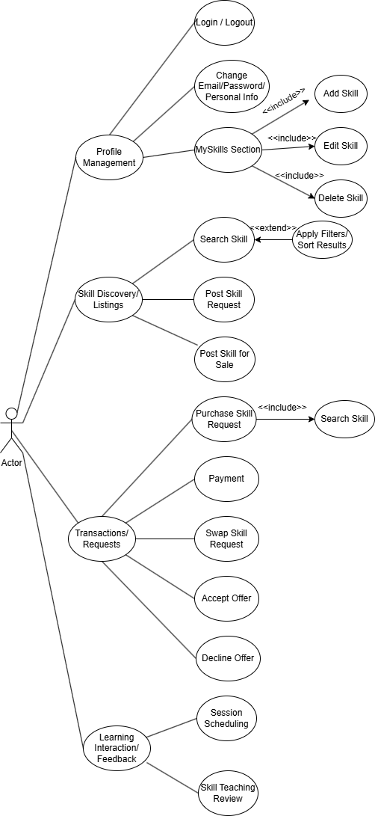

SkillUs — Use-case-v0.2 | Τεχνολογία Λογισμικού

Domain-model-v0.2
Στοιχεία Εγγράφου
Τίτλος | Domain model — SkillUs
Κωδικός Εγγράφου | Domain-model-v0.2
Εκδοχή | v0.2
Ημερομηνία | Απρίλιος 2026
Μάθημα | Τεχνολογία Λογισμικού — CEID 24Υ332 / CEID NY232
Τμήμα | Μηχανικών Η/Υ και Πληροφορικής, Πανεπιστήμιο Πατρών
Περιγραφή | Το παρόν έγγραφο περιλαμβάνει αναλυτική περιγραφή του μοντέλου πεδίου (domain model) της πλατφόρμας SkillUs, με τις βασικές οντότητες, τα χαρακτηριστικά τους και τις σχέσεις μεταξύ τους. Βασίζεται σε Domain Model v0.1 + Robustness Diagrams

Σύμβολα v0.2: Μπλε / Bold = νέο attribute | Πράσινη κεφαλίδα = νέα κλάση | Μπλε κεφαλίδα = τροποποιημένη κλάση

Εισαγωγή στο Domain Model v0.2
Η έκδοση v0.2 του domain model αξιοποιεί την εμπειρία από την ανάλυση ευρωστίας (Robustness Analysis) που πραγματοποιήθηκε κατά το Παραδοτέο 2. Κατά τη σχεδίαση των 10 Robustness Diagrams εντοπίστηκαν:
- Νέες κλάσεις που απαιτούνται: Notification, Category.
- Κλάσεις με ελλιπή attributes: User, Skill, MySkills, Offer, Swap, Purchase, Session, Review, Price, Listing.
- Αλλαγή ονομασίας: η κλάση «Αγγελία» μετονομάζεται σε Listing για συνέπεια με τον αγγλικό κώδικα.
- Νέα attribute platformFee στο Purchase (από control 'Μεταφορά Ποσού').
- Νέα attributes isFlagged / flagReason στο Review (από ΕΡ7 UC-REV-01).
- Νέα attributes verificationStatus / adminNote στο MySkills (από control 'Εξέταση Εγκυρότητας').
- Νέα attribute expiresAt στο Offer και Swap (από ΕΡ8 UC-SWP-01, ΕΡ4 UC-BUY-01).
- Νέα attribute retryCount στο Notification (από ΕΡ4 UC-BUY-01 — retry ειδοποίησης).
- Νέα attribute meetingUrl στο Session (από boundary 'Αίτημα Έγκρισης' UC-SCH-01).

Κλάσεις — Domain Model v0.2
User | v0.2 — τροποποιημένη
Περιγραφή | Οντότητα που περιγράφει τον χρήστη. Βελτιώθηκε με attributes ρόλου, κατάστασης λογαριασμού, συνολικής βαθμολογίας και προτιμήσεων ειδοποιήσεων.
Attribute | Type
userId | String
username | String
email | String
passwordHash | String
+ role | Enum (user/admin)
+ isActive | Boolean
+ createdAt | DateTime
+ rating | Float
+ notificationPrefs | JSON

Αιτιολόγηση αλλαγής: Τα attributes role, isActive, rating, notificationPrefs εντοπίστηκαν ως αναγκαία από τα controls 'Ειδοποίηση Χρηστών', 'Εξέταση Εγκυρότητας' και 'Ενημέρωση Βαθμολογίας' στα Robustness Diagrams.
Profile | v0.1 — αμετάβλητη
Περιγραφή | Οντότητα με τα προσωπικά στοιχεία του χρήστη. Δεν απαιτήθηκαν αλλαγές.
Attribute | Type
profileId | String
userId | String
fullName | String
age | Integer
location | String
bio | String
avatarUrl | String
updatedAt | DateTime

Skill | v0.2 — τροποποιημένη
Περιγραφή | Οντότητα που αντιστοιχεί σε μία δεξιότητα. Προστέθηκαν attributes επιπέδου, κατάστασης και επαλήθευσης.
Attribute | Type
skillId | String
title | String
description | String
category | String
+ level | Enum (beginner/intermediate/advanced)
+ status | Enum (active/inactive/pending)
+ isVerified | Boolean
+ createdAt | DateTime

Αιτιολόγηση αλλαγής: Προστέθηκαν level και isVerified από το control 'Εξέταση Εγκυρότητας' (UC-SKL-01). Το status από την ΕΡ2 UC-PAY-01 (skill μη διαθέσιμο).
MySkills | v0.2 — τροποποιημένη
Περιγραφή | Η προσωπική ενότητα skills ενός χρήστη. Προστέθηκαν attributes για τη διαδικασία εξέτασης εγκυρότητας από admin.
Attribute | Type
entryId | String
userId | String
skillId | String
addedAt | DateTime
+ verificationStatus | Enum (pending/approved/rejected)
+ adminNote | String

Αιτιολόγηση αλλαγής: verificationStatus και adminNote από το νέο control 'Εξέταση Εγκυρότητας' και ΕΡ6 (UC-SKL-01).
Listing | v0.2 — τροποποιημένη
Περιγραφή | Μετονομάστηκε από «Αγγελία» σε Listing για συνέπεια. Προστέθηκαν attributes τύπου αγγελίας, τρόπου παράδοσης και κατάστασης.
Attribute | Type
listingId | String
userId | String
skillId | String
+ type | Enum (request/sale)
title | String
description | String
budget | Float
+ deliveryMode | Enum (online/in-person/hybrid)
+ publishedAt | DateTime
+ isActive | Boolean

Αιτιολόγηση αλλαγής: Ο τύπος (request/sale) διαχωρίζει UC-REQ-01 από UC-PST-01. deliveryMode από UC-SCH-01 (τρόπος παράδοσης). isActive από ΕΡ2 UC-PAY-01.
Price | v0.2 — τροποποιημένη
Περιγραφή | Οντότητα τιμής skill. Προστέθηκε platformFee για τη λογική της προμήθειας πλατφόρμας.
Attribute | Type
priceId | String
skillId | String
amount | Float
currency | String
discount | Float
+ platformFee | Float

Αιτιολόγηση αλλαγής: platformFee από το νέο control 'Μεταφορά Ποσού' (UC-PAY-01 Βήμα 7).
Offer | v0.2 — τροποποιημένη
Περιγραφή | Αίτημα αγοράς/συνεργασίας. Προστέθηκαν type για διαχωρισμό αιτημάτων, updatedAt και expiresAt.
Attribute | Type
offerId | String
senderId | String
receiverId | String
skillId | String
listingId | String
+ type | Enum (purchase/collaboration)
status | Enum (pending/accepted/rejected/expired)
createdAt | DateTime
+ updatedAt | DateTime
+ expiresAt | DateTime

Αιτιολόγηση αλλαγής: expiresAt από ΕΡ4/ΕΡ6 UC-BUY-01 (μη απόκριση πωλητή). updatedAt για tracking αλλαγών κατάστασης.
Swap | v0.2 — τροποποιημένη
Περιγραφή | Ανταλλαγή skills. Προστέθηκε expiresAt για τη μη απόκριση του παραλήπτη.
Attribute | Type
swapId | String
requesterId | String
responderId | String
offeredSkillId | String
requestedSkillId | String
status | Enum (pending/accepted/rejected/expired)
createdAt | DateTime
+ expiresAt | DateTime

Αιτιολόγηση αλλαγής: expiresAt από νέα ΕΡ8 UC-SWP-01 (μη απόκριση παραλήπτη — λήξη αιτήματος).
Purchase | v0.2 — τροποποιημένη
Περιγραφή | Αγορά skill. Προστέθηκαν platformFee, status συναλλαγής και transactionRef για ιχνηλάτηση.
Attribute | Type
purchaseId | String
buyerId | String
sellerId | String
skillId | String
priceId | String
amount | Float
+ platformFee | Float
+ status | Enum (completed/failed/refunded)
purchasedAt | DateTime
+ transactionRef | String

Αιτιολόγηση αλλαγής: platformFee και transactionRef από control 'Μεταφορά Ποσού' (UC-PAY-01). status από ΕΡ1 UC-PAY-01 (αποτυχία πληρωμής).
Session | v0.2 — τροποποιημένη
Περιγραφή | Συνεδρία διδασκαλίας. Προστέθηκαν attributes προγραμματισμού, τρόπου παράδοσης και meeting URL.
Attribute | Type
sessionId | String
requesterUserId | String
providerUserId | String
skillId | String
+ scheduledAt | DateTime
+ durationMinutes | Integer
+ deliveryMode | Enum (online/in-person/hybrid)
+ status | Enum (pending/confirmed/completed/cancelled)
+ meetingUrl | String
+ createdAt | DateTime

Αιτιολόγηση αλλαγής: scheduledAt, deliveryMode, status, meetingUrl από UC-SCH-01 (boundary 'Αίτημα Έγκρισης', control 'Έλεγχος Διαθεσιμότητας'). Η v0.1 είχε session ως κατάσταση σύνδεσης — η v0.2 αλλάζει εντελώς τη σημασία της σε 'συνεδρία διδασκαλίας'.
Review | v0.2 — τροποποιημένη
Περιγραφή | Αξιολόγηση μετά συνεδρία. Προστέθηκαν isFlagged και flagReason για την αμφισβήτηση βαθμολογίας.
Attribute | Type
reviewId | String
sessionId | String
reviewerId | String
+ revieweeId | String
rating | Integer
comment | String
createdAt | DateTime
+ isFlagged | Boolean
+ flagReason | String

Αιτιολόγηση αλλαγής: isFlagged, flagReason από ΕΡ7 UC-REV-01 (αμφισβήτηση βαθμολογίας — flag για admin).
Message | v0.1 — αμετάβλητη
Περιγραφή | Μήνυμα μεταξύ χρηστών στο πλαίσιο συνεδρίας. Δεν απαιτήθηκαν ουσιαστικές αλλαγές.
Attribute | Type
messageId | String
sessionId | String
senderId | String
receiverId | String
body | String
sentAt | DateTime
isRead | Boolean

Notification | v0.2 — νέα κλάση
Περιγραφή | ΝΕΕΣ ΚΛΑΣΗ. Αντιπροσωπεύει ειδοποίηση προς χρήστη. Εντοπίστηκε ως boundary object σε πολλαπλά Robustness Diagrams (UC-BUY-01, UC-SWP-01, UC-SCH-01, UC-PAY-01).
Attribute | Type
+ notificationId | String
+ userId | String
+ type | Enum (push/email/in-app)
+ referenceId | String
+ body | String
+ isRead | Boolean
+ createdAt | DateTime
+ retryCount | Integer

Αιτιολόγηση αλλαγής: Η Notification δεν υπήρχε στο v0.1. Εντοπίστηκε σε όλα τα UC που έχουν ειδοποίηση (boundary objects). retryCount από ΕΡ4 UC-BUY-01.
Category | v0.2 — νέα κλάση
Περιγραφή | ΝΕΑ ΚΛΑΣΗ. Αντιπροσωπεύει κατηγορία skill. Εντοπίστηκε ως entity object στο Robustness Diagram UC-SRC-01.
Attribute | Type
+ categoryId | String
+ name | String
+ parentCategoryId | String
+ iconUrl | String

Αιτιολόγηση αλλαγής: Η Category δεν υπήρχε στο v0.1 ως ξεχωριστή κλάση. Στο Robustness Diagram UC-SRC-01 εντοπίστηκε ως ξεχωριστό entity που υποστηρίζει τα φίλτρα αναζήτησης.

Συνοπτικός Πίνακας Αλλαγών (v0.1 → v0.2)
Κλάση | Κατάσταση | Σύνοψη αλλαγών
User | τροποποιημένη | Νέα attributes: role, isActive, createdAt, rating, notificationPrefs
Profile | αμετάβλητη | Αμετάβλητη
Skill | τροποποιημένη | Νέα attributes: level, status, isVerified, createdAt
MySkills | τροποποιημένη | Νέα attributes: verificationStatus, adminNote
Listing | τροποποιημένη | Μετονομασία από Αγγελία. Νέα: type, deliveryMode, publishedAt, isActive
Price | τροποποιημένη | Νέο attribute: platformFee
Offer | τροποποιημένη | Νέα attributes: type, updatedAt, expiresAt
Swap | τροποποιημένη | Νέο attribute: expiresAt
Purchase | τροποποιημένη | Νέα attributes: platformFee, status, transactionRef
Session | τροποποιημένη | Ριζική βελτίωση: scheduledAt, durationMinutes, deliveryMode, status, meetingUrl, createdAt
Review | τροποποιημένη | Νέα attributes: revieweeId, isFlagged, flagReason
Message | αμετάβλητη | Αμετάβλητη
Notification | νέα κλάση | ΝΕΑ ΚΛΑΣΗ — από boundary objects ειδοποιήσεων
Category | νέα κλάση | ΝΕΑ ΚΛΑΣΗ — από entity UC-SRC-01

Class Diagram:
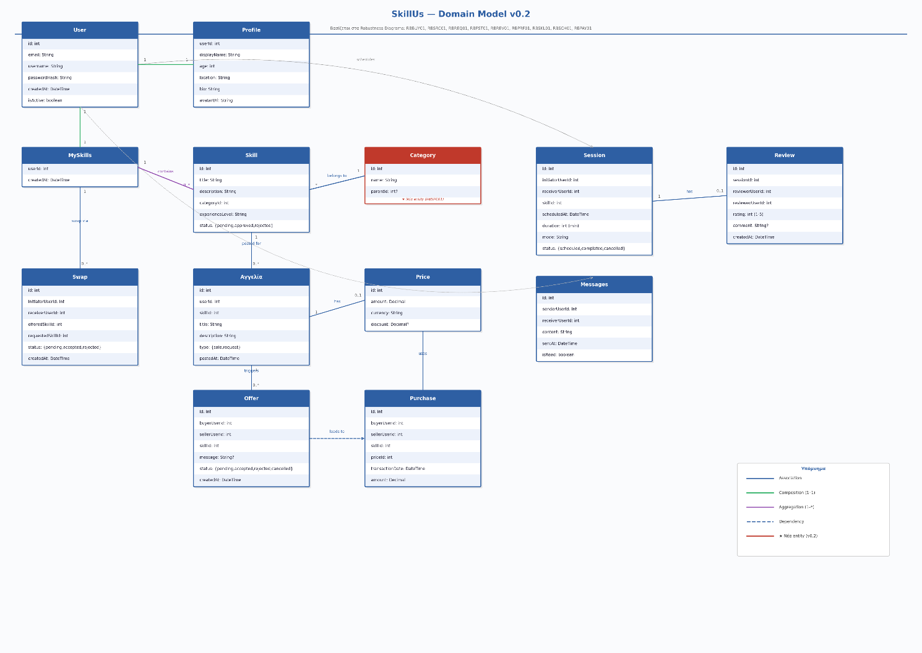

SkillUs — Domain-model-v0.2 | Τεχνολογία Λογισμικού

